SEMILLERO COMUNITARIO EDUCAR.NOS: TEJIÉNDONOS DESDE EL VÍNCULO
Aeline Aguilera; Alexandra Bugueño; Josegregorio Canga; Tatian Feldstedt; Xochitl López; Rita Prado y Paula Torres.
Palabras claves: Lo común, virtualidad, feminismoscomunitarios, tejer, interculturalidad, actorías sociales jóvenes y comunidades de aprendizaje.
La emergencia sanitaria del 2020 ha visibilizado la agudización de las desigualdades sociales en nuestras realidades latinoamericanas. Es posible aproximarnos a estas realidades desde un enfoque comunitario, a partir del diálogo entre el mundo de la vida y el mundo del sistema, en el cual se articulan lxs individuxs con las estructuras y las instituciones (Martínez, 2020). Sin embargo, en tal articulación, se presentan tensiones, opresiones y exclusiones de ciertos sectores o grupos de la población, silenciando o minimizando voces, ideas y opiniones. Ante ello, el Semillero Comunitario Educar-nos busca aproximarse a las realidades de cada unx, a través de lo común, las actorías sociales y la educación en un entorno virtual. Posicionándose como un espacio de aprendizaje colaborativo en constante construcción, que permite el encuentro poniendo “en interacción los mapas personales de conocimientos constituyéndose (...) en una especie de ‘máquina' para producir conocimientos colectivos” (Martínez, 2020, p.5).
El Semillero, nace de la analogía a una semilla que brota en las grietas como posibilidad de co-crear educación en las tierras latinoamericanas, teniendo en cuenta la diversidad de origen de lxs participantes de los encuentros (ver anexo No. 1); donde adquieren importancia los territorios sentidos y habitados por nosotrxs. En relación embrionaria con los mundos de la vida y el mundo de la institucionalidad, donde la virtualidad se transforma en nexo y oportunidad, dando paso a la ‘inteligencia colectiva’ que problematiza y transita de manera creativa a las preguntas fundacionales, considerando la reflexividad, la pregunta y el “problema” como elementos importantes en la constitución de lo común (Martínez, 2020).
En este sentido, uno de los principales objetivos del Semillero es co-crear un modelo “tejido” (Ver anexo No. 3) colectivamente por lxs actorxs que han sido parte del proceso, basado en los postulados de las perspectivas feministas comunitarias y con un foco en lo común. Como actividad que surge del encuentro y el vínculo que traspasa los modelos tradicionales, cuyos ejes de acción se enmarcan en las perspectivas interculturales, las actorías sociales de lxs niñxs, jóvenes y las comunidades de aprendizaje.
En concordancia con lo anterior, en una primera fase del Semillero como dispositivo, tiene como propósito promover la construcción de comunidades de aprendizajes, desde jóvenes de 13 a 19 años de distintos territorios de Latinoamérica a partir de un diagnóstico participativo que facilite la comprensión de la situación de la educación, sentires e intereses de niños, niñas y jóvenes [NNJ] , en el contexto actual de pandemia, creando un diseño participativo en constante ejercicio reflexivo crítico, que permita (re) pensarnos en la misma práctica.
Lo común, no es un bien con el cuál hacerse, sino un principio político a partir del cual deben construirse “comunes” (Dardot & Laval, 2015), por tanto, no se trata de un producto apropiable, sino de una coactividad que resulta en la generación de comunes; por ejemplo, la propuesta conjunta hecha por lxs actorxs del Semillero sobre, “desarrollar una guía de acompañamiento cuando tengas problemas de cómo sentirte referente a nuevas vivencias” (Material II Encuentro, 24 de octubre 2020), lo cual da cuenta del interés por una puesta en común de saberes experienciales y sentires en la cotidianidad y la búsqueda del apoyo mutuo; permitiendo la producción de lo común a través de la acción de muchos, y que parte de los vínculos y relaciones sociales (Gutiérrez, Navarro & Linsalatta, 2016).Proponiendo desde el Semillero lo común como la co-actividad que se da en el encuentro, donde convergen perspectivas que generan saberes, conocimientos, experiencias o productos compartidos, no apropiados, no institucionalizados ni comercializados.
Por su parte, los “feminismoscomunitarias” (Paredes & Guzmán, 2014) nos aportan ideas respecto a la importancia de la perspectiva situada de los procesos que nacen desde las experiencias cotidianas, reconociendo los territorios -sentidos, vividos y pensados- desde donde se posicionan lxs actorxs, los cuales nos conectan con el espacio, nuestra historia y su inculcación en nuestrxs cuerpxs, descolonizando así los saberes (Guzmán, 2019). Esta perspectiva y lo común están reflejadas en las mismas construcciones de lxs actorxs, quienes “tejen conjuntamente” el Semillero como ”espacios para compartir algún conocimiento, un lugar donde se puede dialogar y aprender de manera divertida e interesante” (Material II Encuentro, 24 de octubre, 2020), donde, las búsquedas descolonizadoras de los saberes se ven expresados en sus intereses por “explorar nuevas culturas y realidades” (Material II Encuentro, 24 de octubre 2020), partiendo del reconocimiento de sus propias territorialidades.
Para la comprensión del modelo comunitario propuesto, es vital pensarnos desde nuestro objetivo, buscando ser un espacio de co-construcción y transformación desde y para los niños, niñas y jóvenes a través de metodologías participativas, por ello identificamos tres ejes que configuran nuestro modelo.
En principio, la perspectiva intercultural, nos permite plantear un camino de encuentro, en el cual pueden confluir distintas voces y acciones, que tengan como cimiento el respeto, el vínculo afectivo y el interés genuino de aprender del otrx (Quintero, 2010), creando nuevas formas de aproximarse a las realidades diversas de las juventudes.
Gracias a este principio de interculturalidad, es necesario de-construir cómo entendemos la educación, a la vez de (re)definir nuestras propias construcciones sobre las infancias y juventudes, en un intento por cambiar el paradigma hegemónico adultocéntrico. Ante ello, partimos de la idea de identificar a NNJ más allá de meros sujetxs de protección, pues (re)conocemos su capacidad de agencia y de transformación desde sus saberes. Con una “participación protagónica como desarrollo esencial de la vida personal (...) para que puedan consolidarse como actores sociales” (Cussiánovich citado en Voltarelli, 2018, p. 745). Lo anterior constituye el segundo eje, en el cual se reconoce y dinamiza la capacidad de las infancias y juventudes de tomar una postura ante sus intereses, expectativas y demandas (Voltarelli, 2018).
En este sentido, nuestro interés por el aprendizaje se transforma en un tercer eje considerando que las comunidades de aprendizaje, buscan favorecer el desarrollo y comprensión del sistema común, donde se compartan y valoren las nuevas ideas (Cuthbert, Clark & Linn, 2003), expresado por las voces de lxs actorxs del semillero - “¿qué nos gustaría aprender?- (...) conocer más posturas religiosas y otras formas de ver el mundo” (material II encuentro,24 de octubre, 2020), surgiendo en el mismo, la importancia que le entregan a conocer otras formas de nombrar las cosas como “aprender de los de lo que estudiaban nuestros ancestros como los indígenas” (Material I Encuentro, 10 de octubre 2020), que da cuenta de un reconocimiento y respeto hacia lxs otrxs.
Los tres ejes planteados anteriormente, están conectados en relación constante, tanto en el modelo mismo, como en la metodología que hemos utilizado en los encuentros virtuales.
Es por esto, que nuestra metodología se sustenta en las metodologías participativas, que de acuerdo con Ganzúa et al. (2010) desde un inicio promueven la implicación y dejan hablar a sus protagonistas en la definición de alguna problemática, demanda o motivo inicial, siendo nuestro interés conocer los significados de educación desde NNJ de distintos territorios de Latinoamérica; utilizando la técnica de grupos de discusión, construyendo los significados en el diálogo desde sus experiencia; dotándolo de aprendizajes y sentido, abriendo preguntas y tensiones.
En la construcción estos significados se fueron encontrando interrelaciones de la educación con otros factores, lo que nos permitirá transitar a la etapa de elaboración de estrategias y propuestas de NNJ en torno a la educación, el encuentro y las comunidades de aprendizaje (en siguientes encuentros). Relevando que, para el Semillero la metodología representa un proceso dinámico que se construye a partir de lo dialógico, la reflexividad y la elaboración de aprendizajes, tanto de quienes asisten a los encuentros y del equipo. Además, esta fase contribuye a plantear un modelo comunitario dinámico y en movimiento sustentado en estos tres principios tejiendo las voces, la capacidad de decisión y escucha para determinar colectivamente aquello que nos incumbe e interesa (Gutierrez, 2016).
Como consideraciones finales, señalamos la importancia que participantes de los encuentros les otorgan a los vínculos en los procesos educativos, y sus posibilidades de origen en lo común, donde se crean y fortalecen, refiriendo que lo que más extrañan de la “escuela” es a “sus compañeros y profesores” (Material, I Encuentro, 10 de octubre, 2020), comprendiendo un interés mayor por el vínculo presente en la interacción cotidiana más allá de la institucionalidad (ver anexo No. 1).
Por otra parte, la virtualidad como espacio de lo cotidiano hoy en día, pone en jaque las divisiones entre lo privado y lo público, divisiones que se han sostenido desde el discurso pero que siempre han estado unidos en la práctica cotidiana, pero la virtualidad finalmente permite que lo común traspase los mundos de la vida y el mundo del sistema, generando la vinculación desde los afectos, cuyas reflexiones nos invita a repensar la educación-formal y no formal- traspasando aquellos mundos.
En cuanto a NNJ, el Semillero permite ser un espacio de actoría y diálogo desde los diferentes territorios, donde emergen aportes importantes al “educar-nos” desde los afectos, repensando los contenidos, las estrategias y las herramientas en la educación -formal y no formal- desde escenarios cotidianos para ellxs como las redes sociales (Youtube, Tic-Tock, entre otros), desde los cuales, generan contenidos acerca de sus intereses (videojuegos, baile, lectura del territorio, etc.), además de apropiarse del espacio público como escenario de agencia a través de diferentes acciones cotidianas (bailar, jugar, etc.), que si bien, se han visto restringido por la pandemia, son posibles a través de la virtualidad.
Por último, el “brotar” del semillero conlleva un sin fin de desafíos y aportes, a nivel profesional y personal, de todos los actores del espacio. Ya que, si bien, desde la virtualidad, surge la posibilidad de encontrarnos desde distintos territorios, esta misma nos limita la riqueza de la presencialidad (por ejemplo, el lenguaje no verbal de las conversaciones). Pero, a la vez, también nos invita a replantear los escenarios de convocatoria, difusión y análisis situado de las producciones del Semillero, ampliando y motivando la participación de juventudes en diferentes territorios, entiendo la brecha existente en el acceso al internet y dispositivos tecnológicos, pero invitándonos a “soñar” con un espacio de encuentros desde nuestro territorio Latinoamericano.

Referencias

Dardot, P. Laval, C. (2015). Común: Ensayo sobre la revolución en el siglo XXI. Editorial Gedisa. Barcelona, España. 59.
Ganuza, E., Olivari, L., Buitrago, P. P., & Lorenzana, C. (2010). La democracia en acción: una visión desde las metodologías participativas. Madrid: Antígona
Gutiérrez, R. Navarro, M. Linsalata, L. (2016) Repensar lo político, pensar lo común. Claves para la discusión. Modernidades alternativas y nuevos sentidos de lo común, ediciones los Lirios. 388.
Gutierrez, R. (2016). Universidad Autónoma de Puebla, pez en el árbol. Revista de la secretaría de comunicación universitaria. Voz de la tribu. (7), 36-37
Guzman, A. (2019). Descolonizar La Memoria, Descolonizar Los Feminismos. Redición Llojeta, La Paz.
Martínez, V. (2020). El acontecimiento comunitario. Guía reflexiva de trabajo. [Material docente curso Estrategias de acción desde un enfoque comunitario]. Magíster en Psicología mención Psicología Comunitaria. Universidad de Chile.
Martínez, V. (2020). Modelo sociocomunitario e inclusión. Guía de trabajo. Material docente curso Estrategias de acción desde un enfoque comunitario. [Material docente curso Estrategias de acción desde un enfoque comunitario]. Magíster en Psicología mención Psicología Comunitaria. Universidad de Chile.
Paredes, J., & Guzmán, A. (2014). El tejido de la rebeldía: ¿qué es el feminismo comunitario?: bases para la despatriarcalización. Mujeres Creando Comunidad.
Quintero, M. (2010). Ética, interculturalidad, psicología social y cultura de paz. Consciencia y diálogo, 1(1), 35-50.
Voltarelli, M. (2018). Los temas del protagonismo y la participación infantil en las producciones sudamericanas. Revista Latinoamericana de Ciencias Sociales, Niñez y Juventud, 16(2), 741-756. doi: https://doi.org/10.11600/1692715x.16207

Comentarios: El trabajo realizado es pertinente y cumple con los requerimientos. Se observa el uso transversal del enfoque comunitario y el dialogo con el saber comunitario. Cumple con los aspectos formales.
Nota: 7,0

Categorías | Aprobado | Aprobado con comentarios | Reprobado
Coherencia
Integración del saber experto abordado en clase. | Integra los elementos | Integra medianamente los elementos | No logra integrar los elementos
Incorporación del saber comunitario. | Incorpora el saber comunitario | Incorpora medianamente el saber comunitario | No incorpora el saber comunitario
Dialogo entre el saber comunitario y el saber experto. | Existe diálogo entre saberes | Existe medianamente dialogo entre saberes | No existe dialogo entre saberes
Desarrollo (Diseño o Ejecución)
Pertinencia del desarrollo del trabajo realizado | El desarrollo es pertinente a los requerimientos del ensayo | El desarrollo es medianamente pertinente a los requerimientos del ensayo | El desarrollo no es pertinente a los requerimientos del ensayo
Incorporación de posicionamiento grupal | Incorpora posicionamiento grupal | Incorpora medianamente posicionamiento grupal | No incorpora posicionamiento grupal
Uso pertinente del enfoque comunitario y sus modelos operativos. | Uso pertinente del enfoque pertinente | Uso medianamente pertinente del enfoque | Uso no pertinente
Aspectos formales
Capacidad de síntesis | Cumple con los requisitos |  | No cumple con los requisitos
Claridad en la exposición | Es claro | Falta claridad | No es claro.
Consideración del formato | Cumple con los requisitos |  | No cumple con los requisitos
Redacción | La redacción es apropiada. | La redacción es medianamente apropiada | La redacción no es apropiada.

Anexos

Anexo No 1. Figura Brote del Semillero Comunitario Educar.nos

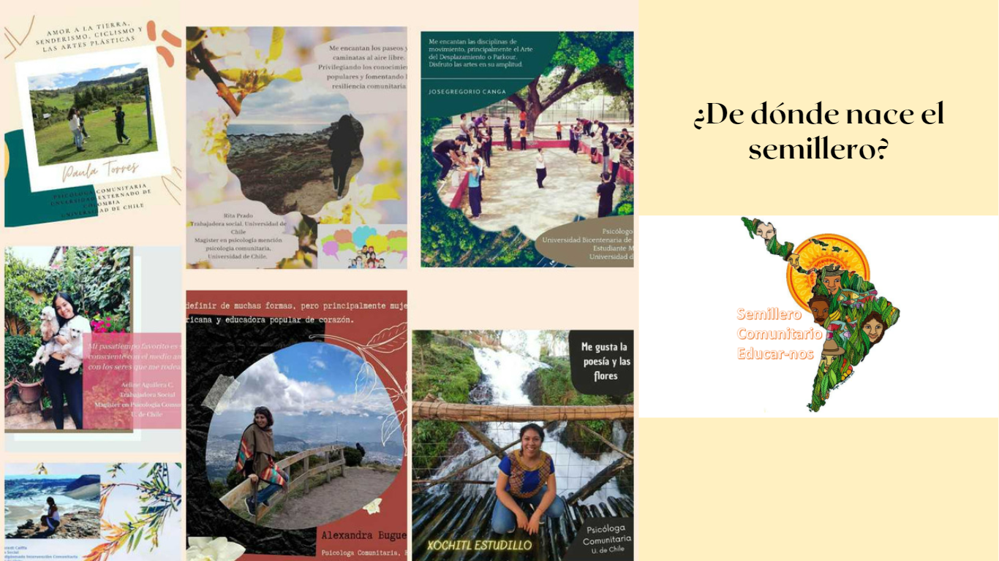

Anexo No 2. ¿Qué significados surgen de la educación en el Semillero?

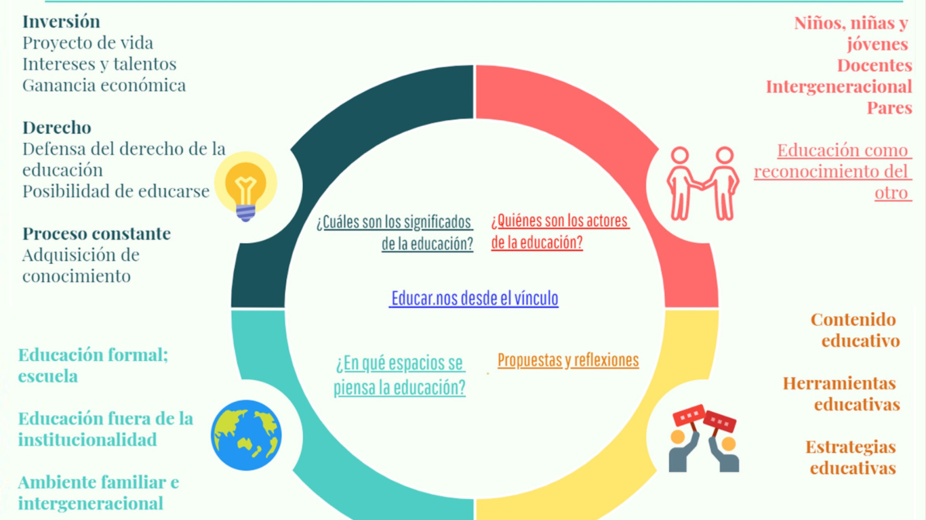

Anexo No 3. Modelo del Dispositivo
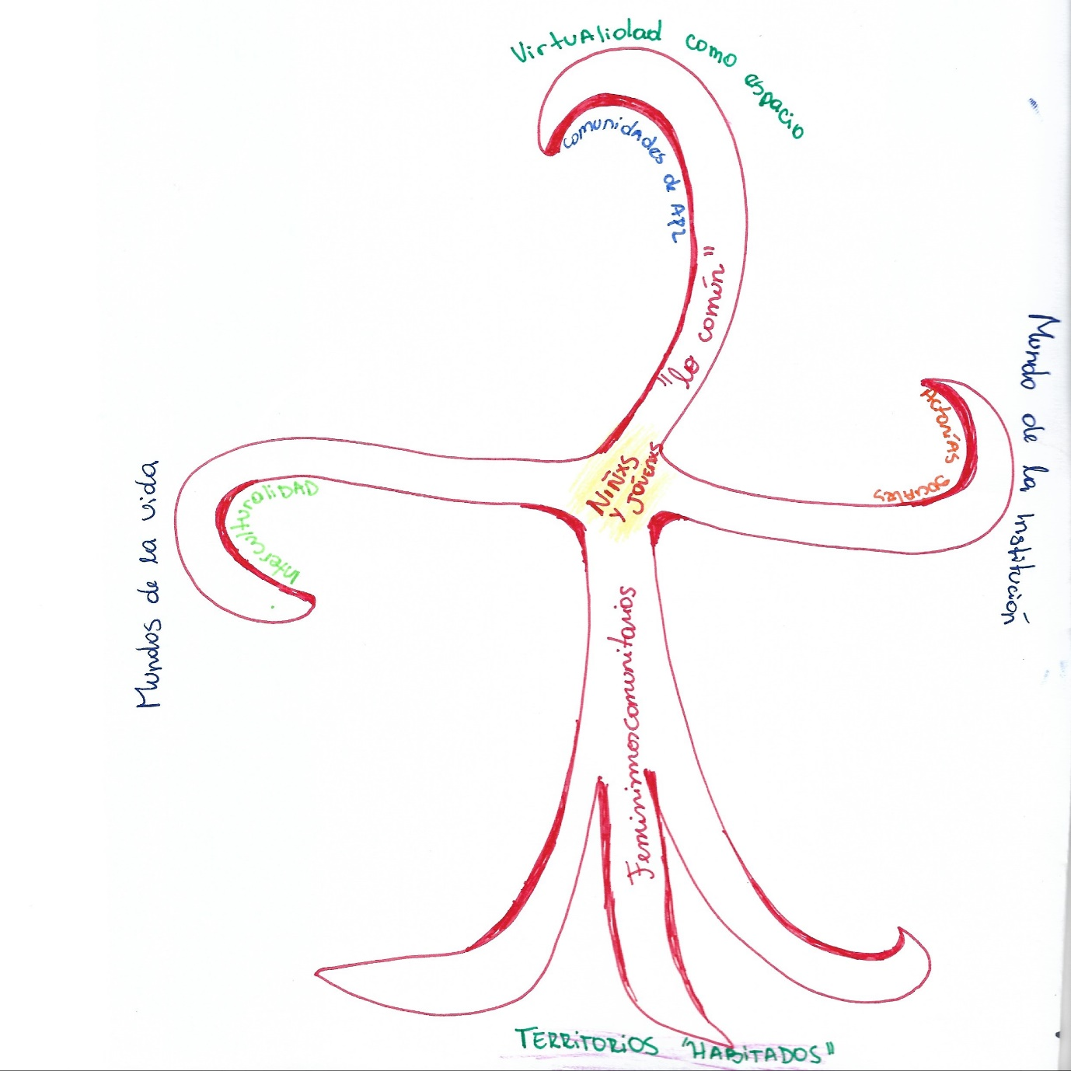

Nos apropiamos de los significado del tejer desde las aportaciones de los “feminismoscomunitarios” de Abya Yala.
Se han llevado a cabo dos encuentros virtuales, el primero de ellos el 10 de octubre y el siguiente el 24 de octubre del presente año, en base a ambos encuentros trabajamos este ensayo, esperando poder seguir repensando el modelo y construyendo en conjunto con lxs diferentes actorxs del proceso.

